

CENTRO DE CIENCIAS BASICAS

CARRERA: ING EN SISTEMAS COMPUTACIONALES

MATERIA: ANALISIS Y DISEÑO DE SISTEMAS
PROYECTO: TEAM TASK

MAESTRO(a): ERWIN MONTES

ALUMNO: ALVARO GAEL GARCIA RAMIREZ 307609
DIEGO ALBERTO LOPEZ MONTES
JOSE ALEXANDER DE LA ROSA

FECHA DE ENTREGA: 28/09/2026

2 Presentación general del sistema
Team Task es un sistema de gestión colaborativa para equipos académicos y de trabajo. Resuelve la falta de claridad en la asignación y seguimiento de tareas al concentrar proyectos, responsables, fechas límite, comentarios, archivos y avances en un solo espacio. Sus actores son el administrador, el líder de equipo y el integrante.
El sistema automatiza la creación y asignación de tareas, el registro de habilidades y disponibilidad, las notificaciones, el historial de cambios y la generación de reportes. Esto permite conocer la carga y participación de cada integrante, detectar retrasos y distribuir el trabajo con mayor equilibrio.

3 Entrevista con el cliente
Entrevistado: Erwin Brian Montes Chaparro, usuario prospecto. La entrevista se utilizó para identificar necesidades, funciones y restricciones del sistema.

3.1 Preguntas realizadas
- ¿Con qué frecuencia trabajas en equipo para realizar proyectos o actividades?
- ¿Qué dificultades tienes actualmente para repartir las tareas entre los integrantes?
- ¿Consideras que las tareas se distribuyen de manera equitativa dentro de tu equipo? ¿Por qué?
- ¿Qué tan frecuente ocurre que uno o varios integrantes hagan más trabajo que los demás?
- ¿Utilizan alguna herramienta para organizar y dar seguimiento a las tareas?
- ¿Qué tan útil sería conocer mediante porcentajes cuánto trabajo ha realizado cada integrante?
- ¿Tienen un espacio dedicado para comunicarse y enviar información al trabajar en equipo?
- ¿Qué tipos de archivos manejan al trabajar en equipo?
- ¿Qué tan importantes serían las notificaciones y recordatorios de tareas pendientes o próximas a vencer?
- ¿Qué información te gustaría recibir en un reporte sobre el desempeño del equipo?
- Si existiera una plataforma que organizara, distribuyera y midiera el trabajo del equipo, ¿qué características serían indispensables?

3.2 Respuestas del cliente
1. Trabajo en equipo de manera constante, prácticamente cada semana, entre clases, proyectos académicos, planeaciones, actividades administrativas y coordinación con otros docentes. Siempre hay tareas que requieren colaboración.
2. No siempre queda claro qué se debe hacer. Algunas tareas se asignan verbalmente y se olvidan, no existe un registro centralizado de responsabilidades y, cuando alguien no cumple, es difícil distinguir si se debió a falta de comunicación o de seguimiento. Tampoco hay una forma clara de consultar el avance individual.
3. No siempre. Hay personas que toman más iniciativa, se adelantan sin avisar o tienen mayor disponibilidad. Sin una herramienta que muestre la carga de trabajo aproximada es difícil garantizar una distribución equitativa.
4. Es muy frecuente, especialmente en equipos grandes. Uno o dos integrantes suelen resolver la mayoría de las tareas, mientras otros participan menos o solo en actividades específicas.
5. Depende del equipo. Se usa WhatsApp para coordinarse, Google Drive para compartir documentos y, en ocasiones, Excel para llevar listas. No existe una herramienta formal que mida el avance o la carga de trabajo.
6. Sería muy útil para identificar quién está aportando más, detectar desequilibrios, evaluar el desempeño y tomar decisiones más justas al distribuir las tareas.
7. No hay un espacio formal. La comunicación se reparte entre WhatsApp, correo, Google Drive, mensajes directos y reuniones presenciales. Sería conveniente contar con un espacio especializado dentro de una plataforma.
8. Principalmente documentos PDF y archivos de Office, como Word y Excel. También se comparten imágenes, capturas de pantalla, presentaciones de PowerPoint y, en ocasiones, videos cortos o audios.
9. Son muy importantes porque evitan olvidos, ayudan a mantener el ritmo del proyecto, permiten organizar mejor el tiempo y facilitan la coordinación. Las notificaciones por correo o dentro de la aplicación serían adecuadas.
10. Las tareas completadas por integrante, las tareas pendientes y sus fechas límite, el porcentaje de avance general y por tarea, la carga de trabajo por persona, las tareas atrasadas, los comentarios o incidencias y un historial que indique quién hizo qué y cuándo.
11. La visualización clara del avance individual y grupal con métricas reales, un sistema de asignación inteligente y fácil de usar, comunicación integrada, notificaciones automáticas, archivos adjuntos, historial de cambios, roles y permisos, y reportes automáticos.

3.3 Análisis de la entrevista

Sustantivos y posibles clases
Término identificado | Clase propuesta | Criterio
Usuario, integrante, líder, administrador | User y Member | User conserva identidad y rol; Member representa su participación en un proyecto.
Proyecto | Project | Agrupa integrantes, tareas y reportes.
Tarea | Task | Registra responsable, estado, prioridad, fecha y complejidad.
Habilidad y disponibilidad | Skill y atributos de Member | Apoyan la recomendación de responsables.
Comentario e incidencia | Comment | Concentra la conversación asociada a una tarea.
Archivo adjunto | Attachment | Representa archivos vinculados con una tarea.
Notificación y recordatorio | Notification | Comunica asignaciones, cambios y vencimientos.
Reporte | Report | Conserva métricas y resultados por periodo.
Historial | History | Registra quién realizó cada cambio y cuándo.

Verbos y posibles casos de uso
Acción identificada | Caso de uso derivado
Organizar y crear | Crear proyecto y crear tarea
Agregar y registrar | Agregar integrantes y registrar habilidades
Asignar y distribuir | Asignar tarea con apoyo de carga y habilidades
Actualizar | Actualizar estado de tarea
Comentar y adjuntar | Agregar comentario y adjuntar archivo
Notificar y recordar | Enviar notificaciones
Visualizar y medir | Visualizar carga y participación
Generar y consultar | Generar reportes y ver historial

Reglas y posibles requerimientos funcionales
Regla identificada | Posible requerimiento funcional
Cada proyecto debe tener un líder y usuarios autorizados. | Crear proyectos, agregar integrantes y aplicar permisos por rol.
Una tarea pertenece a un proyecto y puede asignarse a un integrante. | Crear y asignar tareas.
La asignación debe considerar habilidades, disponibilidad y carga. | Recomendar responsables para una tarea.
Todo cambio de estado debe quedar registrado. | Actualizar tareas y conservar historial.
Los vencimientos y cambios relevantes deben comunicarse. | Enviar notificaciones y recordatorios.
Los reportes deben mostrar avance, carga, participación y retrasos. | Generar reportes diarios y semanales.
Los comentarios y archivos pertenecen a una tarea. | Comentar y adjuntar archivos con control de acceso.

Restricciones y posibles requerimientos no funcionales
Restricción identificada | Posible requerimiento no funcional
Las consultas deben ser rápidas. | Tiempo de respuesta menor a 2 segundos.
La información debe estar disponible durante el trabajo del equipo. | Disponibilidad mínima del 99 por ciento.
Cada usuario debe ver únicamente lo permitido por su rol. | Control de acceso y protección de credenciales.
Los datos capturados deben ser consistentes. | Validación automática de campos, fechas y formatos.
Los archivos deben ser seguros y manejables. | Validación de tipo y tamaño de adjuntos.
Los reportes deben conservar la información mostrada. | Exportación correcta a PDF y hoja de cálculo.

4 Requerimientos funcionales
Los requerimientos describen comportamientos verificables del sistema. Cada uno se relaciona con un caso de uso del diagrama o con una condición común de acceso.
ID | Requerimiento | Caso de uso
RF-01 | Registrar un usuario con nombre, correo y rol. | CU-01
RF-02 | Autenticar a los usuarios antes de permitir el acceso a información de proyectos. | Acceso común
RF-03 | Crear un proyecto con nombre, descripción, fechas y líder. | CU-02
RF-04 | Agregar integrantes registrados a un proyecto y asignarles un rol. | CU-03
RF-05 | Registrar habilidades y nivel de dominio de cada integrante. | CU-04
RF-06 | Registrar la disponibilidad del integrante dentro de cada proyecto. | CU-04
RF-07 | Crear una tarea con descripción, prioridad, complejidad y fecha límite. | CU-05
RF-08 | Asignar una tarea a un integrante del proyecto. | CU-06
RF-09 | Recomendar responsables considerando habilidades, disponibilidad y carga actual. | CU-06
RF-10 | Visualizar la carga activa de cada integrante. | CU-07
RF-11 | Calcular el porcentaje de participación de cada integrante por periodo. | CU-08
RF-12 | Calcular el avance general del proyecto y el avance por tarea. | CU-08, CU-09, CU-10
RF-13 | Generar un reporte diario con tareas completadas, pendientes y atrasadas. | CU-09
RF-14 | Generar un reporte semanal con carga, participación, avance e incidencias. | CU-10
RF-15 | Exportar los reportes en PDF y en un formato de hoja de cálculo. | CU-09, CU-10
RF-16 | Consultar el historial de actividades por proyecto, tarea, integrante y periodo. | CU-11
RF-17 | Actualizar el estado de una tarea respetando los estados definidos. | CU-12
RF-18 | Registrar en el historial quién modificó una tarea y cuándo lo hizo. | CU-11, CU-12
RF-19 | Enviar una notificación cuando una tarea sea asignada o cambie de estado. | CU-13
RF-20 | Enviar recordatorios de tareas próximas a vencer o atrasadas. | CU-13
RF-21 | Permitir notificaciones dentro de la aplicación y por correo. | CU-13
RF-22 | Agregar comentarios asociados a una tarea. | CU-14
RF-23 | Notificar a los involucrados cuando se agregue un comentario. | CU-13, CU-14
RF-24 | Adjuntar archivos PDF, documentos de Office, imágenes, presentaciones, videos cortos y audios. | CU-15
RF-25 | Descargar los archivos adjuntos de una tarea según los permisos del proyecto. | CU-15
RF-26 | Restringir la consulta y modificación de información según el rol del usuario. | Todos
RF-27 | Autorización. Un usuario solo puede consultar proyectos a los que pertenece y ejecutar acciones permitidas por su rol. | CU-03, CU-07 y CU-16 a CU-20
RF-28 | Auditoría. Los cambios críticos deben registrar usuario, fecha, entidad, acción y detalle, y conservarse al menos seis meses. | CU-03, CU-06, CU-07 y CU-10
RF-29 | Usabilidad. Un usuario con una explicación breve debe poder crear, asignar y actualizar una tarea en menos de tres minutos y sin ayuda adicional. | CU-06, CU-07 y CU-10
RF-30 | Notificaciones. Las notificaciones internas deben generarse en un máximo de 5 segundos después del evento que las origina. | CU-03, CU-07, CU-10 y CU-12
RF-31 | Respaldo. La información debe respaldarse diariamente con un punto máximo de pérdida de 24 horas y recuperación en menos de 4 horas. | Ninguno
RF-32 | Integridad. El sistema debe validar campos obligatorios, formatos, fechas y pertenencia al proyecto antes de guardar cambios. | CU-01, 02, 03, 04, 06, 07, 10, 11 y 12.
RF-33 | Archivos. Los adjuntos deben limitarse a los formatos autorizados y a 25 MB por archivo. | CU-11
RF-34 | Reportes. Los reportes exportados deben conservar los mismos totales, filtros y periodos mostrados en el sistema. | CU-18 y CU-19

5 Requerimientos no funcionales
Estos requisitos establecen criterios de calidad y funcionamiento que deberán comprobarse durante las pruebas del sistema.
ID | Requerimiento no funcional
RNF-01 | Rendimiento. El 95 por ciento de las consultas de proyectos, tareas e indicadores debe responder en un máximo de 2 segundos con hasta 200 usuarios concurrentes.
RNF-02 | Disponibilidad. El servicio debe estar disponible al menos 99 por ciento del tiempo durante los periodos de trabajo definidos.
RNF-03 | Seguridad. Las contraseñas deben almacenarse mediante un algoritmo de hash con sal y nunca como texto legible.
RNF-06 | Compatibilidad. La interfaz debe funcionar en las dos versiones más recientes de Chrome, Edge, Firefox y adaptarse a pantallas desde 360 píxeles de ancho.

6 Diagrama de casos de uso
El diagrama delimita Team Task y distribuye las acciones entre el administrador, el líder de equipo y el integrante. Se conserva la versión proporcionada por el equipo.
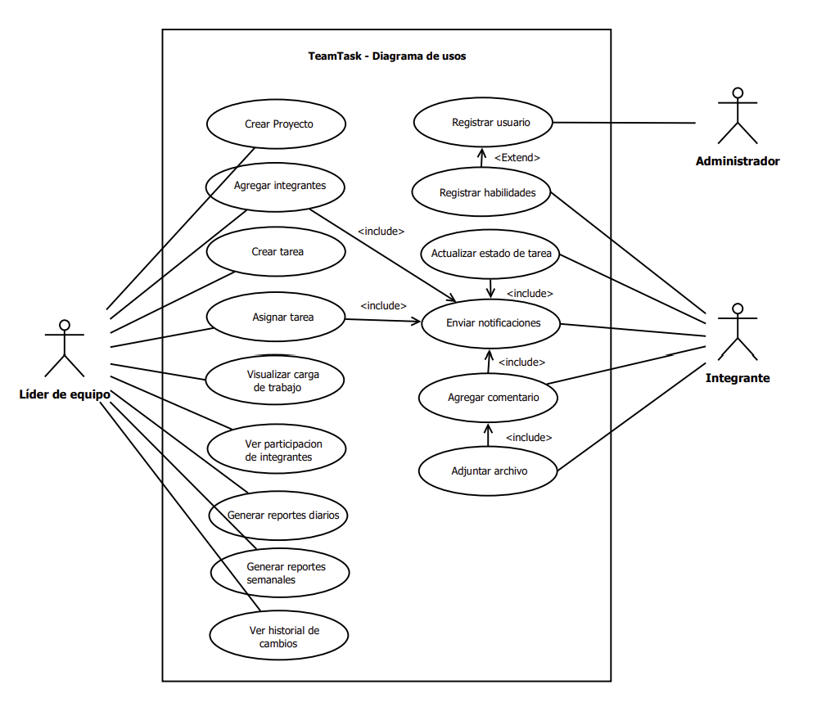
Figura 1 Diagrama de casos de uso de Team Task

6.1 Descripción detallada de cada caso de uso
CU-01 Registrar usuario
Actor | Administrador
Descripción | Registra una cuenta y asigna el rol inicial del usuario.
Precondiciones | El administrador ha iniciado sesión y el correo no está registrado.
Postcondiciones | La cuenta queda disponible para autenticación y se crea la primera entrada del historial.
Flujo principal | 1. El administrador abre el registro. 2. Captura nombre, correo y rol. 3. El sistema valida los datos. 4. Se almacena la credencial protegida. 5. El sistema confirma el registro.
Flujos alternos | El administrador corrige datos inválidos antes de confirmar.
Excepciones | Correo duplicado, rol inexistente o datos obligatorios incompletos.
Requerimientos asociados | RF-01, RF-02, RF-26; RNF-03, RNF-04, RNF-10

CU-02 Crear proyecto
Actor | Líder de equipo
Descripción | Crea un espacio de trabajo y queda registrado como líder.
Precondiciones | El usuario está autenticado y tiene permiso para crear proyectos.
Postcondiciones | El proyecto queda creado con estado inicial y su líder asociado.
Flujo principal | 1. El líder selecciona crear proyecto. 2. Captura nombre, descripción y fechas. 3. El sistema valida el periodo. 4. Registra el proyecto y al líder. 5. Muestra la vista inicial.
Flujos alternos | El líder guarda el proyecto antes de agregar integrantes o tareas.
Excepciones | Fechas incoherentes, nombre vacío o permisos insuficientes.
Requerimientos asociados | RF-03, RF-18, RF-26; RNF-04, RNF-10

CU-03 Agregar integrantes
Actor | Líder de equipo
Descripción | Incorpora usuarios registrados al proyecto y define su participación.
Precondiciones | El proyecto existe y el líder tiene permisos de administración.
Postcondiciones | Se crea un registro Member por cada integrante agregado.
Flujo principal | 1. El líder abre integrantes. 2. Busca un usuario. 3. Selecciona su rol. 4. El sistema evita duplicados. 5. Registra al integrante y envía una notificación.
Flujos alternos | El líder agrega varios usuarios de forma consecutiva.
Excepciones | Usuario inexistente, integrante duplicado o límite administrativo alcanzado.
Requerimientos asociados | RF-04, RF-19, RF-26; RNF-04, RNF-10

CU-04 Registrar habilidades
Actor | Integrante
Descripción | Registra habilidades, nivel de dominio y disponibilidad para apoyar la asignación.
Precondiciones | El usuario pertenece al proyecto.
Postcondiciones | Las habilidades y disponibilidad quedan asociadas a su registro Member.
Flujo principal | 1. El integrante abre su perfil del proyecto. 2. Selecciona o agrega habilidades. 3. Indica nivel y disponibilidad. 4. El sistema valida rangos. 5. Guarda los datos.
Flujos alternos | El integrante actualiza o elimina una habilidad previamente registrada.
Excepciones | Nivel fuera de rango o disponibilidad inválida.
Requerimientos asociados | RF-05, RF-06, RF-09; RNF-10

CU-05 Crear tarea
Actor | Líder de equipo
Descripción | Registra una unidad de trabajo dentro de un proyecto.
Precondiciones | El proyecto está activo.
Postcondiciones | La tarea queda pendiente y sin responsable o lista para asignarse.
Flujo principal | 1. El líder selecciona nueva tarea. 2. Captura nombre, descripción, prioridad, complejidad y fecha límite. 3. El sistema valida la información. 4. Crea la tarea. 5. Registra la acción en el historial.
Flujos alternos | La tarea se guarda sin responsable para asignarla después.
Excepciones | Fecha fuera del proyecto o campos obligatorios incompletos.
Requerimientos asociados | RF-07, RF-18; RNF-10

CU-06 Asignar tarea
Actor | Líder de equipo
Descripción | Asigna una tarea considerando habilidades, disponibilidad y carga.
Precondiciones | La tarea y los integrantes existen en el mismo proyecto.
Postcondiciones | La tarea queda asociada a un integrante; la carga y el historial se actualizan.
Flujo principal | 1. El líder elige una tarea. 2. El sistema consulta integrantes elegibles. 3. Calcula carga y coincidencia de habilidades. 4. Presenta recomendaciones. 5. El líder confirma. 6. Se notifica al integrante.
Flujos alternos | El líder elige otro integrante y registra el motivo.
Excepciones | No existen integrantes elegibles o la tarea ya fue asignada durante la operación.
Requerimientos asociados | RF-08, RF-09, RF-10, RF-18, RF-19; RNF-08, RNF-10

CU-07 Visualizar carga de trabajo
Actor | Líder de equipo
Descripción | Muestra la carga activa de los integrantes del proyecto.
Precondiciones | El proyecto tiene integrantes y tareas registradas.
Postcondiciones | El líder identifica concentración o disponibilidad de trabajo.
Flujo principal | 1. El líder abre el panel de carga. 2. El sistema consulta tareas activas. 3. Aplica el peso de complejidad y prioridad. 4. Muestra la carga por integrante. 5. El líder filtra por periodo o estado.
Flujos alternos | Si no hay tareas activas, se muestran valores en cero.
Excepciones | Datos incompletos de complejidad o prioridad se muestran para corrección.
Requerimientos asociados | RF-10, RF-12; RNF-01, RNF-12

CU-08 Ver participación de integrantes
Actor | Líder de equipo
Descripción | Calcula y presenta la participación individual y el avance general.
Precondiciones | El proyecto contiene tareas con responsables y estados.
Postcondiciones | Los porcentajes quedan disponibles para consulta y reportes.
Flujo principal | 1. El líder selecciona un periodo. 2. El sistema reúne tareas completadas. 3. Pondera su complejidad. 4. Calcula la participación individual y el avance. 5. Presenta resultados y totales.
Flujos alternos | El usuario cambia el periodo o filtra por integrante.
Excepciones | Si no hay tareas completadas, la participación se presenta como cero y no como dato faltante.
Requerimientos asociados | RF-11, RF-12; RNF-01, RNF-12

CU-09 Generar reportes diarios
Actor | Líder de equipo
Descripción | Genera un resumen del trabajo realizado durante el día.
Precondiciones | El proyecto existe y el líder tiene acceso a sus datos.
Postcondiciones | El reporte queda almacenado y disponible para consulta o exportación.
Flujo principal | 1. El líder solicita el reporte diario. 2. El sistema consulta tareas, integrantes e historial. 3. Calcula avance, carga y participación. 4. Identifica pendientes y retrasos. 5. Guarda y presenta el reporte.
Flujos alternos | El líder exporta el resultado en PDF o en hoja de cálculo.
Excepciones | Si no hubo actividad, se genera un reporte sin movimientos con los pendientes actuales.
Requerimientos asociados | RF-12, RF-13, RF-15; RNF-12

CU-10 Generar reportes semanales
Actor | Líder de equipo
Descripción | Genera un resumen semanal del desempeño y la distribución del trabajo.
Precondiciones | El proyecto cuenta con información del periodo seleccionado.
Postcondiciones | El reporte semanal queda almacenado y disponible para exportación.
Flujo principal | 1. El líder elige la semana. 2. El sistema reúne tareas e historial. 3. Calcula avance, carga, participación y cumplimiento. 4. Resume incidencias y retrasos. 5. Guarda y muestra el reporte.
Flujos alternos | El líder compara la semana con otro periodo disponible.
Excepciones | Periodo inválido o información insuficiente para un indicador específico.
Requerimientos asociados | RF-12, RF-14, RF-15; RNF-12

CU-11 Ver historial de cambios
Actor | Líder de equipo
Descripción | Consulta las acciones realizadas sobre el proyecto y sus entidades.
Precondiciones | El usuario tiene autorización para consultar el proyecto.
Postcondiciones | El historial se presenta sin modificar sus registros.
Flujo principal | 1. El líder abre el historial. 2. Define filtros de fecha, usuario o entidad. 3. El sistema consulta registros. 4. Muestra quién realizó cada acción y cuándo. 5. El líder revisa el detalle.
Flujos alternos | El líder retira filtros para consultar el periodo completo.
Excepciones | No existen registros para los filtros seleccionados.
Requerimientos asociados | RF-16, RF-18; RNF-05

CU-12 Actualizar estado de tarea
Actor | Integrante
Descripción | Cambia el estado de una tarea asignada y registra el avance.
Precondiciones | La tarea está asignada al integrante o el usuario tiene permiso de líder.
Postcondiciones | El estado, la carga, el avance y el historial quedan actualizados.
Flujo principal | 1. El integrante abre la tarea. 2. Selecciona el nuevo estado. 3. El sistema valida la transición. 4. Guarda el cambio. 5. Registra el historial. 6. Notifica a los involucrados.
Flujos alternos | El integrante marca la tarea como bloqueada y explica la causa.
Excepciones | Transición no permitida o usuario sin autorización.
Requerimientos asociados | RF-17, RF-18, RF-19; RNF-04, RNF-05, RNF-08

CU-13 Enviar notificaciones
Actor | Integrante como receptor
Descripción | Comunica eventos relevantes dentro de la aplicación y, cuando corresponde, por correo.
Precondiciones | Ocurre una asignación, cambio, comentario o proximidad de vencimiento.
Postcondiciones | La notificación queda registrada con su estado de lectura y método de entrega.
Flujo principal | 1. Un evento activa la notificación. 2. El sistema determina destinatarios. 3. Construye el mensaje. 4. Registra y envía la notificación. 5. El usuario puede marcarla como leída.
Flujos alternos | Si el correo no está habilitado, la notificación interna permanece disponible.
Excepciones | Fallo del canal externo; el sistema conserva la notificación y registra el error.
Requerimientos asociados | RF-19, RF-20, RF-21, RF-23; RNF-08

CU-14 Agregar comentario
Actor | Integrante
Descripción | Añade un mensaje a la conversación de una tarea.
Precondiciones | El usuario pertenece al proyecto y puede consultar la tarea.
Postcondiciones | El comentario queda asociado a la tarea y se notifica a los involucrados.
Flujo principal | 1. El integrante abre la tarea. 2. Escribe el comentario. 3. El sistema valida el contenido. 4. Registra autor y fecha. 5. Envía notificaciones.
Flujos alternos | El autor edita o elimina su comentario según los permisos definidos.
Excepciones | Comentario vacío, usuario sin acceso o tarea eliminada.
Requerimientos asociados | RF-22, RF-23, RF-26; RNF-04, RNF-08, RNF-10

CU-15 Adjuntar archivo
Actor | Integrante
Descripción | Carga un archivo y lo vincula con una tarea.
Precondiciones | El usuario tiene acceso a la tarea y el archivo está disponible.
Postcondiciones | El adjunto queda registrado con nombre, tipo, tamaño, autor y ubicación.
Flujo principal | 1. El integrante selecciona adjuntar. 2. Elige un archivo. 3. El sistema valida formato y tamaño. 4. Guarda el archivo. 5. Registra sus metadatos. 6. Confirma la carga.
Flujos alternos | El integrante cancela antes de completar la carga.
Excepciones | Formato no autorizado, archivo mayor de 25 MB o error de almacenamiento.
Requerimientos asociados | RF-24, RF-25, RF-26; RNF-04, RNF-11

7 Diagrama de clases
El modelo contiene diez clases y distingue identidad, participación en proyectos, trabajo, comunicación, reportes y auditoría. Los nombres se conservan en inglés para coincidir con el diagrama definitivo.
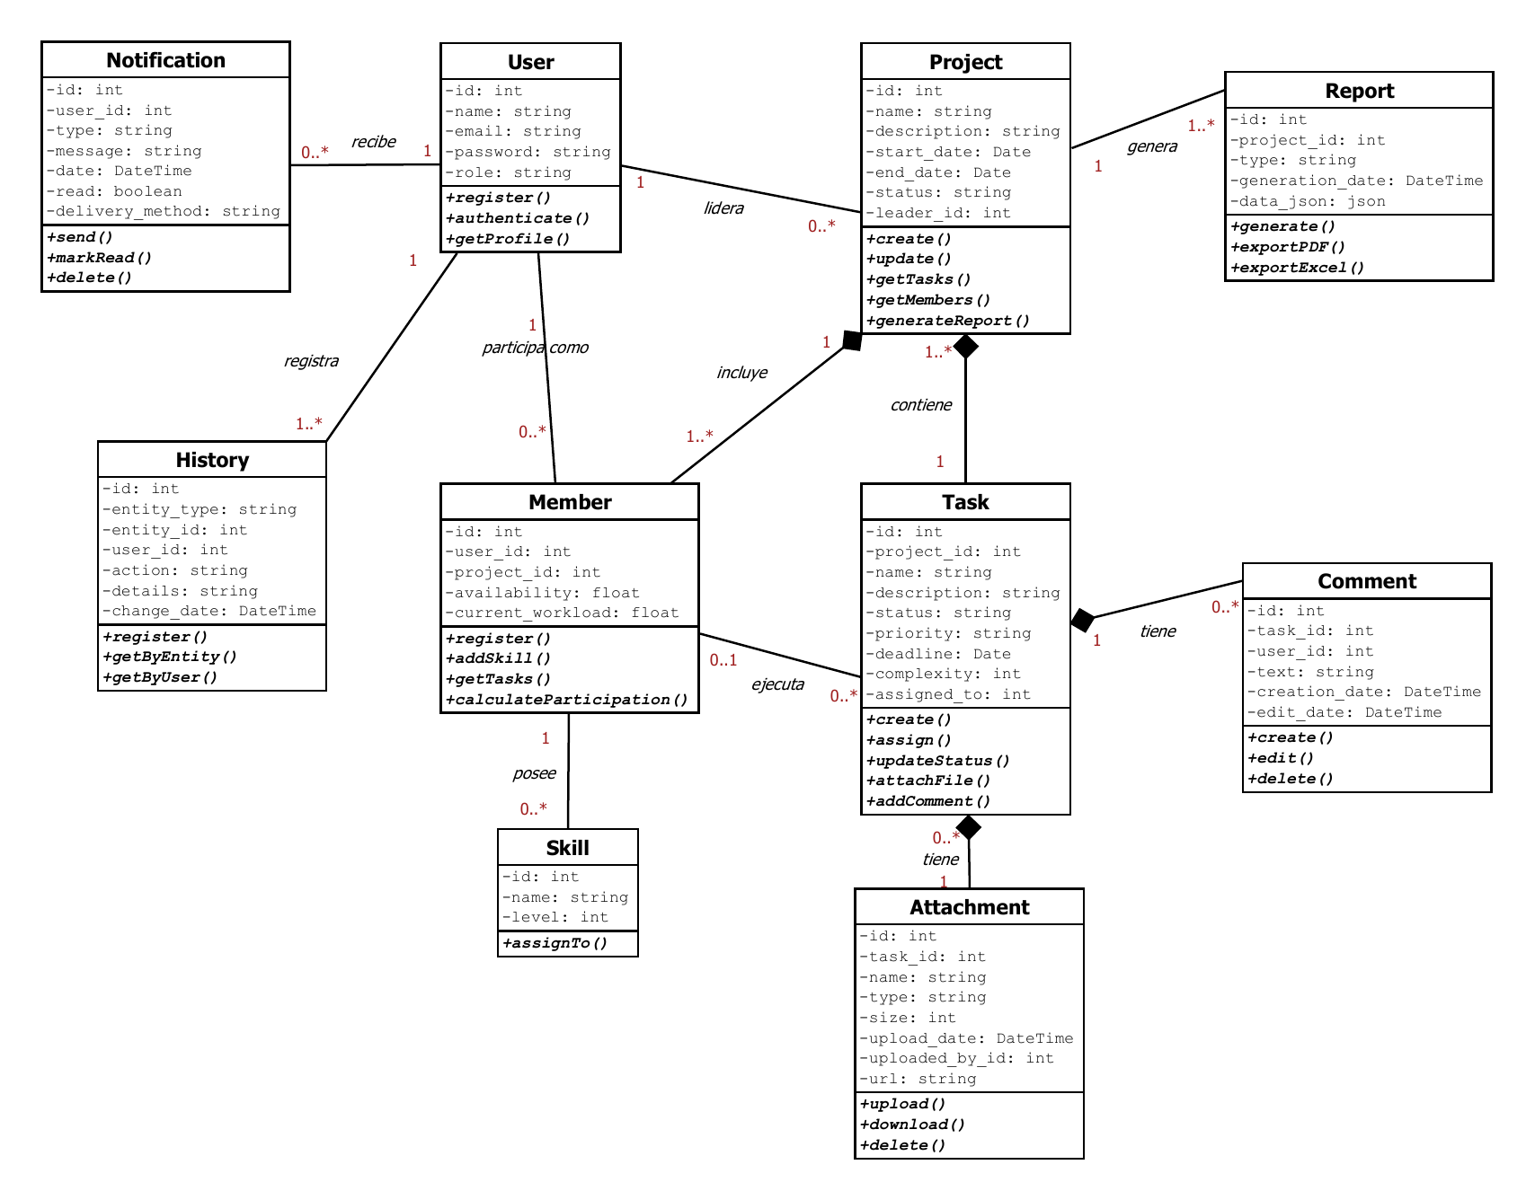
Figura 2 Diagrama de clases de Team Task

7.1 Descripción detallada de cada clase
User
Descripción | Representa la identidad de una persona y su rol general en el sistema.
Atributos | id: int; name: string; email: string; password: string; role: string
Métodos | register(); authenticate(); getProfile()
Relaciones | Se relaciona con Notification, Project, Member e History. El atributo password representa una credencial almacenada mediante hash, nunca texto legible.
Reglas asociadas | El acceso depende del rol y las credenciales deben protegerse.

Member
Descripción | Representa la participación de un User dentro de un Project.
Atributos | id: int; user_id: int; project_id: int; availability: float; current_workload: float
Métodos | register(); addSkill(); getTasks(); calculateParticipation()
Relaciones | Pertenece a un Project, referencia a un User, ejecuta Task y agrega Skill. La carga se calcula para el proyecto correspondiente.
Reglas asociadas | La disponibilidad, la carga y la participación se calculan por proyecto.

Project
Descripción | Agrupa integrantes, tareas, reportes y la configuración general del trabajo.
Atributos | id: int; name: string; description: string; start_date: Date; end_date: Date; status: string; leader_id: int
Métodos | create(); update(); getTasks(); getMembers(); generateReport()
Relaciones | Tiene un líder User, compone Member y Task, y genera Report.
Reglas asociadas | Cada proyecto tiene un líder y agrupa sus integrantes y tareas.

Task
Descripción | Representa una actividad planificada y medible dentro de un proyecto.
Atributos | id: int; project_id: int; name: string; description: string; status: string; priority: string; deadline: Date; complexity: int; assigned_to: int
Métodos | create(); assign(); updateStatus(); attachFile(); addComment()
Relaciones | Pertenece a un Project, puede asignarse a un Member y compone Comment y Attachment.
Reglas asociadas | La asignación considera habilidades y carga; todo cambio de estado se registra.

Skill
Descripción | Describe una habilidad que puede asociarse con varios integrantes.
Atributos | id: int; name: string; level: int
Métodos | assignTo()
Relaciones | Se agrega a Member mediante una relación muchos a muchos. El nivel de dominio pertenece a la asociación con el integrante.
Reglas asociadas | Una habilidad puede asociarse con varios integrantes.

Comment
Descripción | Registra un mensaje dentro de la conversación de una tarea.
Atributos | id: int; task_id: int; user_id: int; text: string; creation_date: DateTime; edit_date: DateTime
Métodos | create(); edit(); delete()
Relaciones | Pertenece a una Task, tiene un autor User y puede generar Notification.
Reglas asociadas | Solo los usuarios autorizados pueden consultar o agregar comentarios.

Attachment
Descripción | Registra un archivo vinculado con una tarea y sus metadatos.
Atributos | id: int; task_id: int; name: string; type: string; size: int; upload_date: DateTime; uploaded_by_id: int; url: string
Métodos | upload(); download(); delete()
Relaciones | Pertenece a una Task y registra el User que lo subió.
Reglas asociadas | El tipo y tamaño del archivo deben validarse antes de guardarlo.

Notification
Descripción | Comunica asignaciones, cambios, comentarios y vencimientos.
Atributos | id: int; user_id: int; type: string; message: string; date: DateTime; read: boolean; delivery_method: string
Métodos | send(); markRead(); delete()
Relaciones | Cada notificación corresponde a un User y puede originarse por operaciones de Task o Comment.
Reglas asociadas | Las asignaciones, cambios, comentarios y vencimientos generan avisos.

Report
Descripción | Conserva indicadores y resultados calculados para un proyecto y periodo.
Atributos | id: int; project_id: int; type: string; generation_date: DateTime; data_json: json
Métodos | generate(); exportPDF(); exportExcel()
Relaciones | Pertenece a un Project y consulta Task y Member durante la generación.
Reglas asociadas | Los reportes muestran avance, carga, participación, pendientes y retrasos.

History
Descripción | Registra acciones de auditoría sobre las entidades del sistema.
Atributos | id: int; entity_type: string; entity_id: int; user_id: int; action: string; details: string; change_date: DateTime
Métodos | register(); getByEntity(); getByUser()
Relaciones | Se asocia con User y depende de Project, Task, Member y otras entidades mediante entity_type y entity_id.
Reglas asociadas | Cada cambio crítico registra usuario, acción, entidad y fecha.

8 Modelo de relaciones UML

8.1 Tabla de relaciones entre clases
El modelo reúne diecinueve relaciones entre las diez clases: ocho asociaciones simples, cuatro composiciones, una agregación y seis dependencias. La multiplicidad se expresa como origen y destino.
# | Clase origen | Relación | Clase destino | Tipo | Multiplicidad
1 | User | recibe | Notification | Asociación | 1 : 0..*
2 | User | lidera | Project | Asociación | 1 : 0..*
3 | User | participa como | Member | Asociación | 1 : 0..*
4 | User | registra | History | Asociación | 1 : 1..*
5 | Project | incluye | Member | Composición | 1 : 1..*
6 | Project | contiene | Task | Composición | 1 : 1..*
7 | Project | genera | Report | Asociación | 1 : 1..*
8 | Member | ejecuta | Task | Asociación | 0..1 : 0..*
9 | Member | posee | Skill | Agregación | 0..* : 0..*
10 | Task | tiene | Attachment | Composición | 1 : 0..*
11 | Task | tiene | Comment | Composición | 1 : 0..*
12 | Comment | es escrito por | User | Asociación | 0..* : 1
13 | Attachment | es subido por | User | Asociación | 0..* : 1
14 | Task | consulta para asignar | Member | Dependencia | —
15 | Task | dispara al cambiar de estado | Notification | Dependencia | —
16 | Comment | dispara al crearse | Notification | Dependencia | —
17 | Report | consulta | Task | Dependencia | —
18 | Report | consulta | Member | Dependencia | —
19 | History | registra cambios de | Project, Task, Member y otras entidades | Dependencia | —

8.2 Justificación de agregaciones y composiciones
La composición se utiliza cuando la clase parte pierde su sentido fuera de la clase que la contiene. La agregación se utiliza cuando la parte puede existir y compartirse de manera independiente.
- Project y Task. Una tarea pertenece a un solo proyecto. Si el proyecto se elimina, sus tareas dejan de tener contexto y se eliminan con él.
- Project y Member. Member representa la participación de un usuario dentro de un proyecto. Si el proyecto desaparece, esa participación se elimina, aunque User se conserva.
- Task y Attachment. El archivo se adjunta a una tarea concreta. Sin la tarea, el registro Attachment queda huérfano.
- Task y Comment. El comentario forma parte de la conversación de una tarea y pierde su contexto sin ella.
- Member y Skill. Las habilidades forman un catálogo compartido y pueden asociarse con varios integrantes. La baja de un integrante no elimina la habilidad.
Las relaciones de User con Project, Member, Notification e History son asociaciones. El usuario existe con independencia de esos registros. Project y Report también se modelan como asociación porque los reportes se conservan como evidencia histórica.

8.3 Justificación de dependencias
Dependencia | Justificación
Task a Member | assign() consulta habilidades, disponibilidad y carga para proponer un responsable. La consulta ocurre durante la asignación.
Task a Notification | assign() y updateStatus() generan avisos como consecuencia de una asignación o cambio de estado.
Comment a Notification | La creación de un comentario notifica a los usuarios involucrados en la tarea.
Report a Task | generate() consulta tareas para calcular cumplimiento, pendientes y retrasos.
Report a Member | generate() consulta integrantes para calcular carga y participación.
History a las entidades | register() recibe el tipo y el identificador de la entidad modificada sin conservar una referencia fija a una clase concreta.

Estas dependencias duran lo que dura la operación. Permiten que Report y Notification evolucionen sin obligar a Task a mantener referencias permanentes hacia ellos.

8.4 Explicación de multiplicidades
Notación | Significado | Ejemplo
1 | Exactamente uno | Cada proyecto tiene un líder y cada comentario tiene un autor.
0..1 | Ninguno o uno | Una tarea puede no tener responsable; una vez asignada, tiene uno.
0..* | Ninguno o muchos | Un usuario puede recibir muchas notificaciones y una tarea puede tener archivos o comentarios.
1..* | Al menos uno | Un proyecto activo incluye integrantes y puede contener tareas y reportes.

9 Glosario del sistema
Término | Definición
Administrador | Usuario que registra cuentas y gestiona permisos generales.
Líder de equipo | Usuario responsable de organizar un proyecto, sus integrantes y sus tareas.
Integrante | Usuario que participa en un proyecto mediante un registro Member.
Proyecto | Espacio de trabajo que agrupa integrantes, tareas, reportes e historial.
Tarea | Unidad de trabajo con responsable, estado, prioridad, complejidad y fecha límite.
Habilidad | Capacidad registrada para apoyar la recomendación de responsables.
Disponibilidad | Capacidad estimada del integrante para aceptar trabajo durante un periodo.
Carga de trabajo | Peso de las tareas activas asignadas a un integrante.
Participación | Proporción del trabajo completado por un integrante en un periodo.
Avance | Relación entre el trabajo completado y el trabajo total del proyecto.
Comentario | Mensaje asociado a una tarea y visible para los usuarios autorizados.
Adjunto | Archivo almacenado como parte de una tarea.
Notificación | Aviso generado por una asignación, cambio, comentario o vencimiento.
Reporte | Resumen diario o semanal con indicadores del proyecto y del equipo.
Historial | Registro auditable de quién realizó una acción, sobre qué entidad y cuándo.

10 Conclusiones
Alvaro Gael Garcia:La entrevista permitió convertir las necesidades del usuario en requerimientos, casos de uso y clases. Aprendi que organizar tareas no es suficiente: también se debe registrar quién es responsable, cómo avanza el proyecto y qué cambios realiza cada integrante.
Las partes más críticas son la asignación de tareas, el cálculo de carga, los permisos y el historial, porque de ellas depende que la información sea clara y confiable. Se decidió separar User de Member para representar la participación de una persona en distintos proyectos y utilizar composición cuando un registro depende directamente de un proyecto o una tarea.
Aún falta diseñar las interfaces, construir el sistema y comprobar con usuarios que los indicadores representen el trabajo real. También deberán realizarse pruebas de funcionamiento, seguridad y facilidad de uso.

Diego Alberto: Con Team Task nos dimos cuenta que habia una problematica que queriamos atacar y estamos desarrolando la solucion para los trabajos en equipo, el reto hasta ahora a sido todo el tema de la organizaicion del cliente y Usuario para poder darle un buen enfoque y estructura a Team Task, esto gracias a los diagramas que hemos generado, en lo personal me entusiasma mucho poder entregar este primer avance en donde estamos estructurando toda la funcion del programa y el Sistema que estamos desarrollando para el cliente y el Usuario, estamos aprendiendo mucho sobre asignarle responsabilidades a cada clase ya que no todos tienen los mismos accesos esto derivado de los diferentes roles que asignamos.

